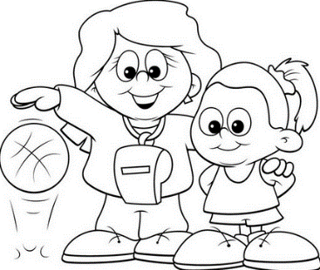
RETROALIMENTACION GUIA Nº1 ED. FÍSICA Y SALUD
3° BÁSICO

1.- ¿Qué son las habilidades motrices?
Son todos los movimientos que el niño/a hace de manera espontánea respondiendo a su desarrollo. Se desarrollan a través del juego, la exploración, la curiosidad, dependiendo de las necesidades del niño. (Los contenidos se encuentras en el PowerPoint)
Las habilidades motrices se clasifican en:
1. Locomoción: Desplazarse con autonomía. Ejemplos: Correr, trotar, gatear, saltar, entre otras.
2. Manipulación: Proyectar y manipular objetos. Ejemplos: Lanzar, atrapar, Recepcionar, chutear, entre otras.
3. Estabilidad: Manejo y dominio del cuerpo en el espacio. Ejemplos: Girar, rodar y equilibrar.

Las clasificamos en:
Locomoción_____
Manipulación _____
Estabilidad_____

1.1.- Dibuja un ejemplo de cada Habilidad motriz.

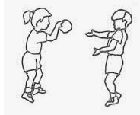
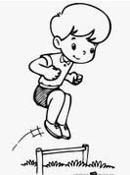
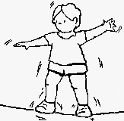

2.- Hábitos de vida saludable: Es un estilo de vida que permite obtener un bienestar físico, mental y social. (Revisar contenidos del PowerPoint)
R: Los hábitos de vida saludable son actitudes y patrones de conducta relacionados con la salud, que inciden positivamente en el bienestar físico, mental y social de la persona que los adquiere.
2.1.- Nombra 3 hábitos de vida Saludable que realices: (como por ejemplo dormir 8 a 10 horas)
A) …COMER FRUTAS Y VEGETALES….
B) …HIDRATARME…………………
C) ……BAÑARME A DIARIO……

3.- Hábitos de Higiene: son parte de los hábitos de vida saludable, son muy importantes y debemos realizarlos a diario para prevenir enfermedades y mantenernos sanos.
3.1.-Dibuja 3 hábitos de Higiene que realices a diario: (ejemplo: Después de almorzar lavarse los dientes)
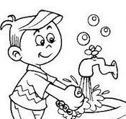
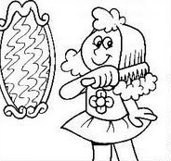
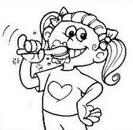

3.2.- Según lo aprendido. ¿Porque es importante traer los útiles de aseo a la clase de Educación Física y Salud?
Responde: Es importante porque nos ayuda a mantener una buena higiene previniendo enfermedades y mantenernos sanos.

